**KHV0**

**Nhóm 2**

**Tên thành viên :**

* Nguyễn Đình Nam – B14DCCN084
* Phùng Quí Trọng - B14DCCN510
* Lê Công Nhật Minh – B14DCCN252
* Lã Ngọc Minh – B14DCCN216
* Tạ Đình Huy – B14DCCN234

**Ngày nộp**: 20/02/2017

**Kíp nộp** : Kíp 1

**KẾ HOẠCH XÂY DỰNG PHẦN MỀM QUẢN LÝ KHÁCH SẠN**

**I.MỤC TIÊU CỦA PHẦN MỀM.**

Cung cấp cho khách hàng công cụng giúp quản lý khách sạn. Phần mềm đáp ứng những nhu cầu thiết yếu trong việc quản lý như:

1. Hoạt động lễ tân.
2. Quản lý đặt phòng.
3. Quản lý phòng, khách hàng.
4. Quản lý nhân viên, ca làm việc
5. Tiếp nhận phản hồi từ khách hàng.
6. Xây dựng hoá đơn thanh toán.
7. Quản lý điều hành cho nhân viên cấp cao
8. Báo cáo thường niên.

Ngoài ra, phần mềm cần hoạt động nhanh, chính xác, có tính bảo mật cao.

**II.NỘI DUNG, CHỨC NĂNG CẦN CÓ CỦA PHẦN MỀM.**

Các nội dung, chức năng chính cần có của phần mềm quản lý khách sạn:

1. Chức năng đăng nhập, đăng kí dành cho nhân viên, người quản lý : Mỗi nhân viên tùy vào vị trí, chức vụ cần được đăng kí để có thể truy cập được vào hệ thống để. VD: Nhân viên lễ tân/ thu ngân/ đặt phòng/ tổng đài cần được đăng nhập vào hệ thống để hệ thống quản lý và các nhân viên đó sẽ thực hiện việc nhập các phòng/ loại phòng mà khách đặt vào hệ thống.

Yêu cầu: Cần có giao diện đăng nhập: nút đăng nhập/ đăng kí, các ô text để nhân viên nhập thông tin: họ tên, địa chỉ, số điện thoại…

1. Chức năng đăng kí , đặt phòng cho khách:

Yêu cầu:

* cần có các ô text: nhập các thông tin: mã khách hang, mã hóa đơn, mã nhân viên, mã phòng, ngày đến , ngày đi, tổng tiền…
* các nút: thêm, sửa, xóa thông tin.
* Bảng: để hiện thị trực quan các thông tin của khách cũng như phòng mà khách đặt.

1. Chức năng tìm phòng:

Yêu cầu:

* Các hộp chọn hoặc hộp xổ xuống: cho phép nhân viên tìm phòng dễ dàng: Tìm theo mã phòng, hóa đơn, loại phòng, sắp xếp danh sách phòng…
* Bảng hiển thị thông tin phòng cần tìm.

1. Chức năng tính toán, hiển thị hóa đơn:

* Cần có các nút như: sửa hóa đơn, gia hạn, tổng tiền…

1. Chức năng thông báo lỗi.
2. Chức năng hỏi đáp, góp ý….

**III.DANH SÁCH NHỮNG NGƯỜI THAM GIA DỰ ÁN.**

**1.Phùng Quí Trọng.**

- Nhóm trưởng.

- Vai trò: Phân công công việc cho các thành viên trong dự án. Kiểm tra, giám sát tiến độ của dự án. Thẩm định các tiêu chí của sản phẩm. Trao đổi với khách hàng về các tiêu chí của sản phẩm.

**2.Nguyễn Đình Nam.**

- Nhóm phó.

-Vai trò: Trực tiếp giám sát việc coding của các nhân viên. Đảm bảo chất lượng của code. Trực tiếp bàn giao lại yêu cầu, phản hồi từ nhóm trưởng xuống các thành viên còn lại.

**3.Lê Công Nhật Minh.**

- Nhân viên.

- Vai trò: Tham gia xây dựng những tính năng của phần mềm. Trực tiếp tham gia coding. Chịu trách nhiệm về việc giao code đúng tiến độ.

**4.Lã Ngọc Minh.**

- Nhân viên.

- Vai trò: Tham gia xây dựng những tính năng của phần mềm. Trực tiếp tham gia coding. Chịu trách nhiệm về việc giao code đúng tiến độ.

**5.Tạ Đình Huy.**

- Nhân viên.

- Vai trò: Tham gia xây dựng những tính năng của phần mềm. Trực tiếp tham gia coding. Chịu trách nhiệm về việc giao code đúng tiến độ.

**IV.THỜI GIAN THỰC HIỆN DỰ ÁN.**

Thông thường, đối với một dự án phần mềm cần có thời gian, kế hoạch cụ thể. Việc đưa ra thời gian thực hiện dự án sẽ giúp dự án đi đúng tiến trình và không bị chậm tiến độ.

Yêu cầu: Cần lập lịch chi tiết các mốc thời gian: Thời gian bắt đầu dự án, thời gian kết thúc dự án, thời gian bảo trì..

VD: Đối với dự án quản lý khách sạn: Thời gian bắt đầu triển khai dự án chính thức: ngày 02/03/ 2017 – Thời gian kết thúc dự kiến: ngày 02/06/2017. Và việc bảo trì, kiểm tra hệ thống phải được diễn ra định kì 3 tháng/ lần.

**V.ĐỊA ĐIỂM THỰC HIỆN DỰ ÁN.**

Tùy vào đặc thù của mỗi dự án mà địa điểm được chọn để thực hiện dự án khác nhau. Đối với những dự án cần có sự hợp tác nhóm chặt chẽ thì địa điểm được chọn để thực hiện dự án thường là 1 địa điểm cố định để các thành viên đến cùng bàn bạc, trao đổi về dự án giúp công việc diễn ra một cách thuận lợi nhất. Còn đối với một số dự án mà có các phần công việc rời rạc nhau thì không yêu cầu , đòi hỏi nhiều về địa điểm tổ chức thực hiện dự án. Các thành viên có thể thực hiện dự án ngay tại nhà của mình cùng với công cụ chat video trực tuyến (nếu có thể) để việc trao đổi (khi cần) dễ dàng hơn.

VD: Đối với dự án phần mềm quản lý khách sạn thì do đặc thù mỗi phần, mỗi chức năng do 1 nhân viên phụ trách: Tạ Đình Huy – Chức năng đăng nhập cho nhân viên; Lã Ngọc Minh- Chức năng đăng nhập của quản trị viên; Lê Công Nhật Minh- Chức năng quản lý nhân viên; Nguyễn Đình Nam- Chức năng lập hóa đơn…. Và vì các chức năng của chúng lại có sự liên quan mật thiết với nhau nên do đó, địa điểm để nhóm chúng tôi thực hiện dự án sẽ là 1 địa điểm cố định.

**VI.CÁCH THỨC THỰC HIỆN.**

1. 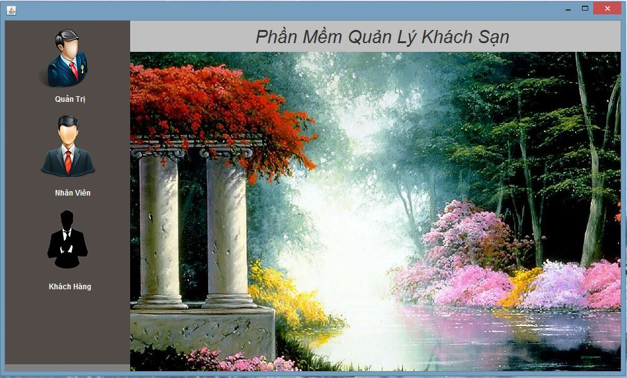**Giao diện đăng nhập cho nhân viên**.

Hình minh hoạ

Nhân viên cần đăng nhập trước khi sử dụng phần mềm để có thể quản lí được nhân viên nào làm vào thời điểm nào. Phục vụ công tác truy cứu trách nhiệm trong trường hợp có sự cố xảy ra.

Người thực hiện: Tạ Đình Huy.

Yêu cầu:

* Đưa hình ảnh đăng nhập đẹp, bắt mắt.
* Có 3 mục đăng nhập chính bao gồm: Quản Trị, Nhân viên, Khách Hàng.
* Đảm bảo bố cục đẹp, hài hoà, chữ viết rõ ràng.

1. 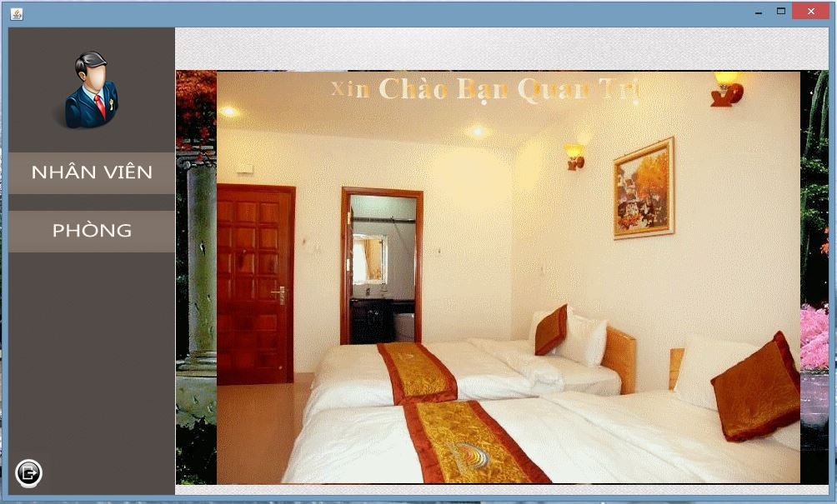**Giao diện sau khi đăng nhập thành công của quản trị viên**.

Hình minh hoạ

Sau khi đăng nhập hiển thị giao diện đăng nhập thành công.

Người thực hiện: Lã Ngọc Minh.

Yêu cầu:

* Có hình minh hoạ.
* Có phím chắc năng tới giao diện quản lí phòng.
* Bố cục hài hoà.

1. 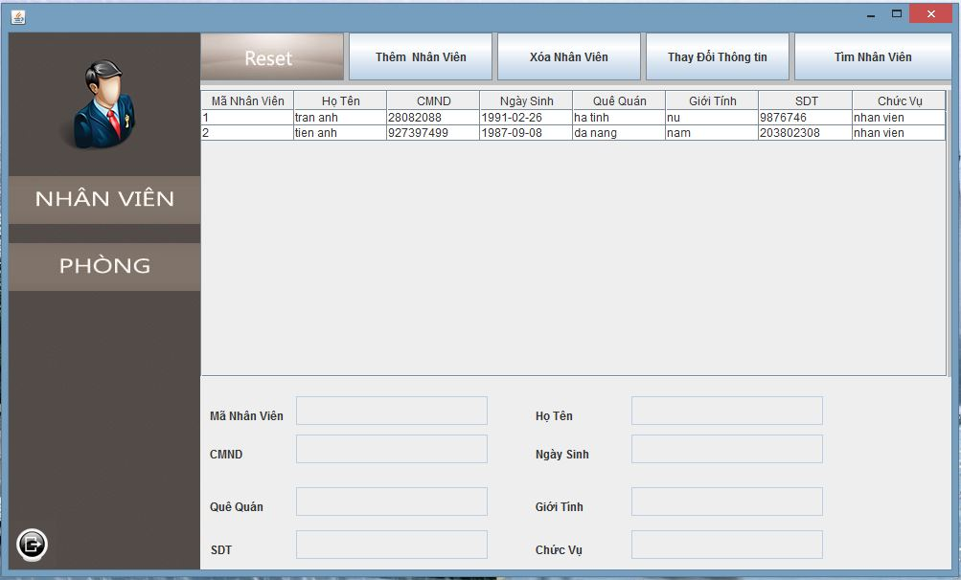**Giao diện quản lí nhân viên dành cho quản trị**

Hình ảnh minh hoạ

Gồm các chức năng thêm, xoá, thay đổi, tìm kiếm thông tin nhân viên.

Người thực hiện: Lê Công Nhật Minh.

Yêu cầu:

* Các phím chức năng hiển thị rõ.
* Bố cục hài hoà.
* Đưa ra được những thông tin cần thiết về nhân viên.

1. 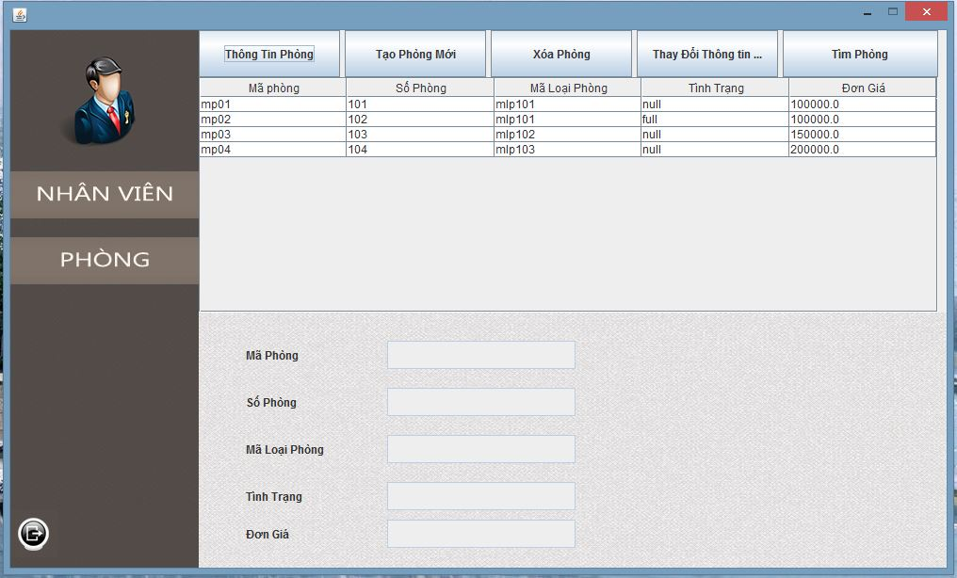**Giao diện quản lý phòng dành cho quản trị**

Hình ảnh minh hoạ

Có các chức năng tạo phòng mới, xoá, thay đổi thông tin, tìm phòng.

Người thực hiện: Nguyễn Đình Nam.

Yêu cầu:

* Đưa ra được những thông tin chính về phòng như tình trạng phòng, đơn giá, mã phòng.
* Có thể kết hợp tra cứu và chỉnh sửa tiện lợi, nhanh chóng.
* Bố cục hài hoà, hiển thị rõ nét, tránh đưa những thông tin dư thừa lên giao diện.

1. **Giao diện đăng nhập thành công dành cho nhân viên**

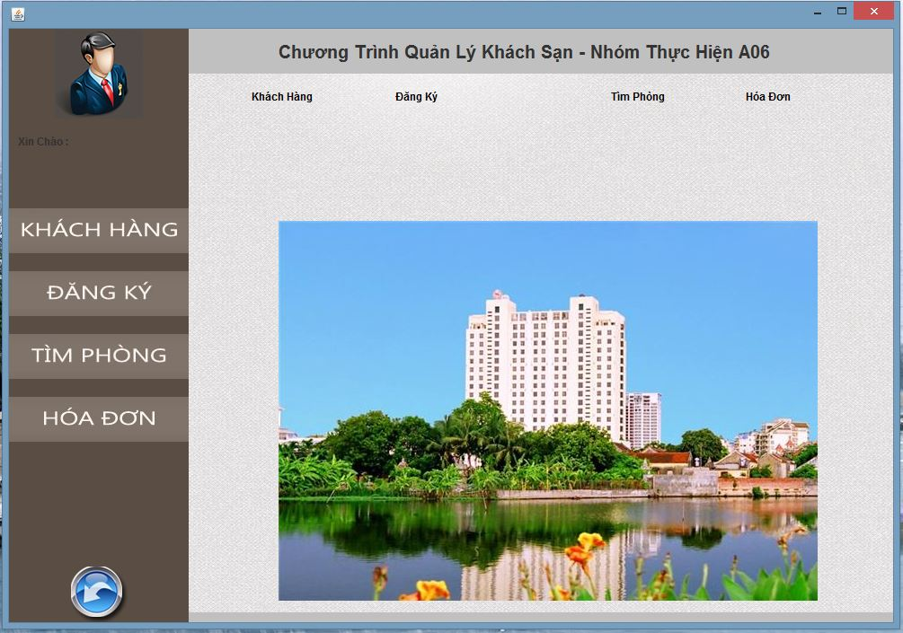Hình ảnh minh hoạ

Có chức năng đăng nhập vào form khách hàng, đăng ký, tìm phòng, hoá đơn.

Người thực hiện: Tạ Đình Huy.

Yêu cầu:

* Các phím chức năng thiết kế rõ ràng.
* Có hình minh hoạ khách sạn.
* Chuyển đổi giữa những chức năng nhanh chóng, tiện lợi.

1. 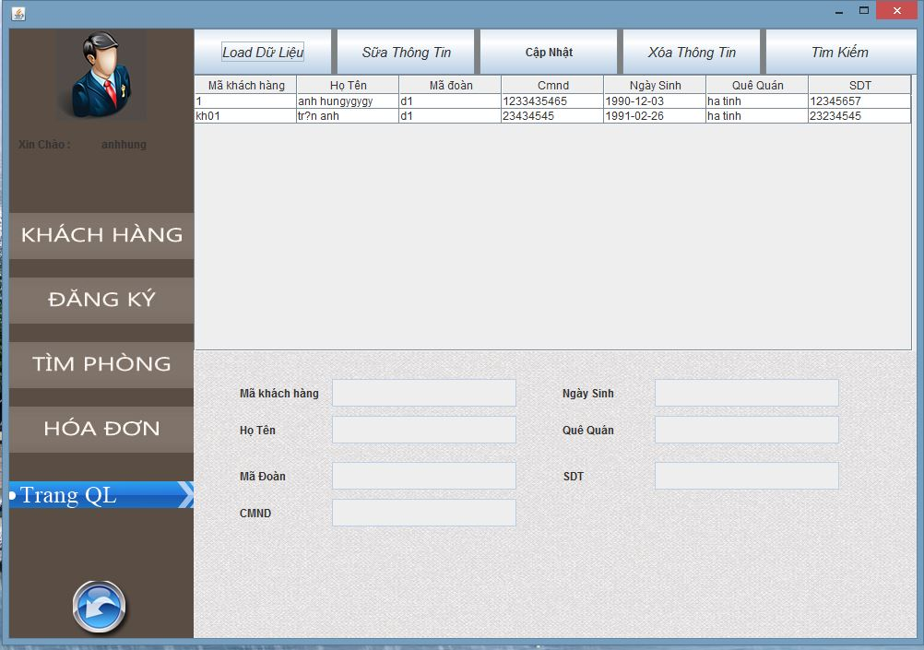**Giao diện quản lý khách hàng cho nhân viên**

Hình minh hoạ

Có chức năng load dữ liệu, sử thông tin, cập nhật, xoá thông tin, tìm kiếm.

Người thực hiện: Lã Ngọc Minh.

Yêu cầu:

* Các Phím chức năng thiết kế rõ ràng,
* Chức năng tìm kiếm dễ sử dụng, nhanh chóng.
* Chức năng load dữ liệu đưa ra những thông tin cần thiết của khách hàng, tránh dư thừa gây rối mắt.

1. 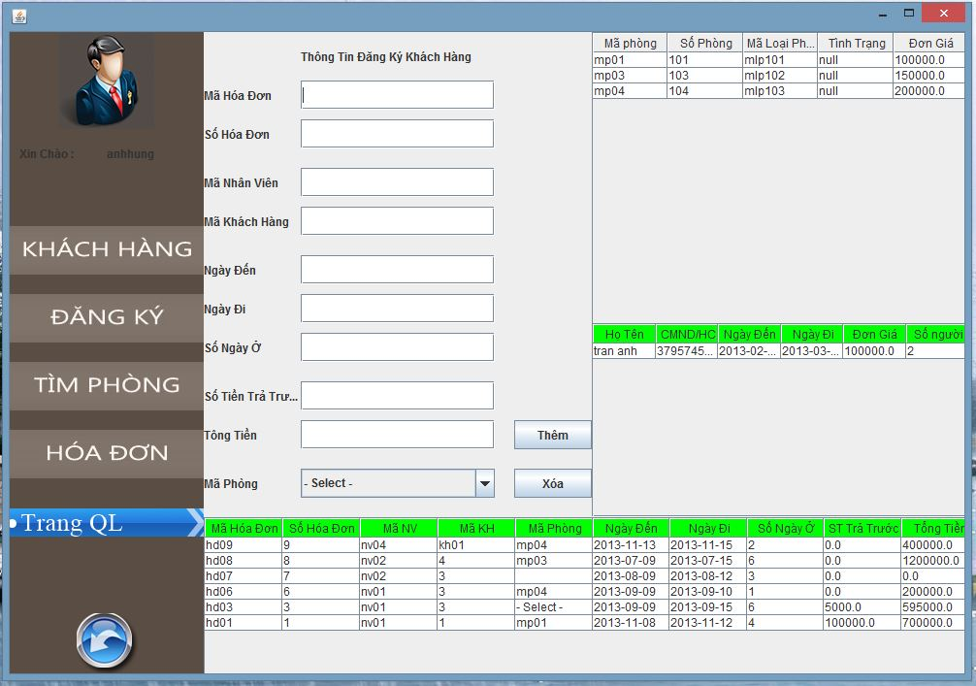**Giao diện đăng kí phòng**

Hình minh hoạ

Có chức năng đăng kí phòng cho khách hàng.

Người thực hiện: Lê Công Nhật Minh.

Yêu cầu:

* Giao diện cần trực quan, dễ hiểu.
* Có đầy đủ các mục điền thông tin.
* Có bảng để theo dõi trực tiếp danh sách phòng.
* Bố cục hài hoà.

1. **Giao diện tìm phòmg.**

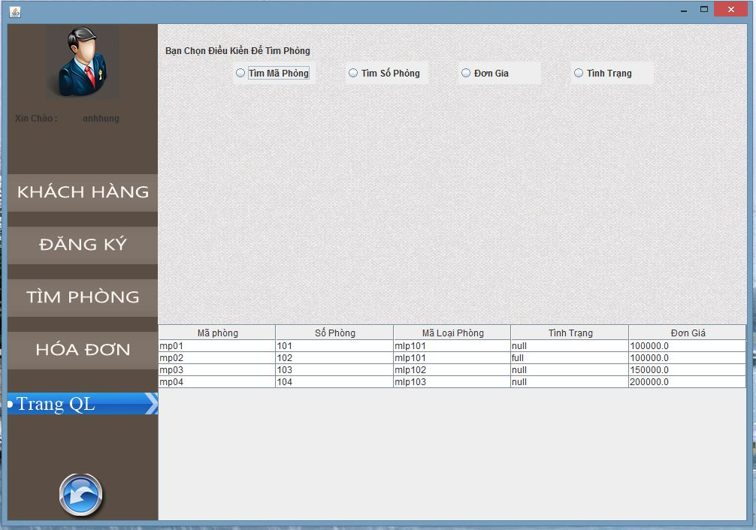Hình minh hoạ.

Có chức năng tìm phòng giúp quản lí và xem tình trạng phòng một cách nhanh chóng.

Người thực hiện: Nguyễn Đình Nam.

Yêu cầu:

* Bố cục rõ ràng.
* Tìm kiếm nhanh chóng.
* Hiển thị phòng dưới dạng bảng với những thông tin chính.

1. 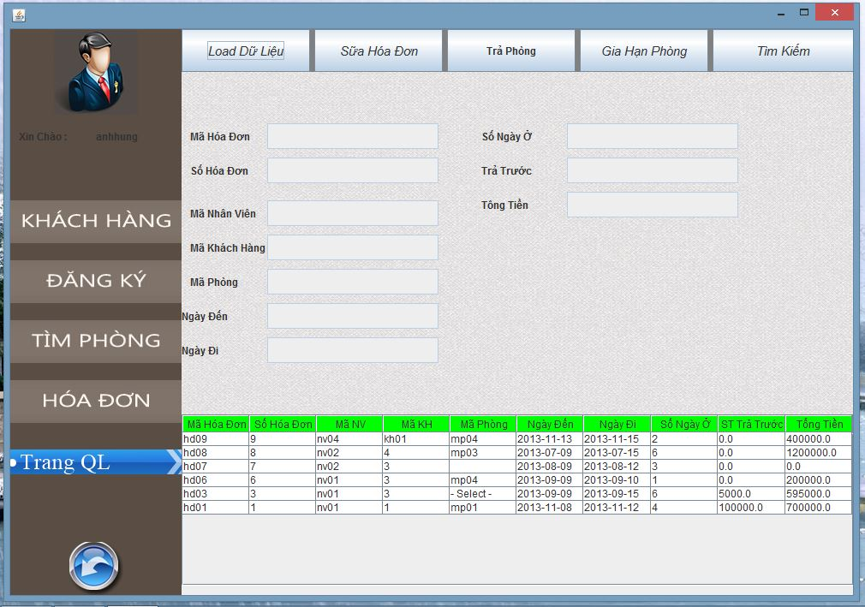**Giao diện hoá đơn**

Có chức năng tính tiền, in hoá đơn cho khách hàng.

Người thực hiện: Tạ Đình Huy.

Yêu cầu:

* Hoá đơn cần phải có những thông tin chính, đầy đủ về ngày trả, ngày nhận phòng.
* Cần có thông tin nhân viên trong hoá đơn để khách hàng tiện liên hệ

**VII.PHƯƠNG PHÁP KIỂM TRA VÀ THEO DÕI.**

* **Phương pháp kiểm tra :**
* Đầu tiên kiểm tra về các chức năng. Kiểm tra xem ở mỗi hạng mục có thiếu chức năng nào hay không. Nếu thiếu thì ngay lập tức bổ sung bù đắp.
* Sau đó chúng ta kiểm tra sản phẩm đã thâu tóm được hết các lỗi có thể xảy ra ở mỗi chức năng của mỗi hạng mục hay chưa. Nếu vẫn còn tồn tại lỗi ở một mục nào đó thì sẽ được sửa ngay lập tức.
* Tiếp đến là khâu kiểm tra về hình thức. Sản phẩm đã đáp ứng yêu cầu về hình thức của khách hàng hay chưa cũng như khả năng được đón nhận của sản phẩm đối với người dùng thử. Nếu trong quá trình có report hay phản hồi không tốt từ khách hàng dùng thử sẽ ngay lập tức được tạo lại một hình ảnh mới cho sản phẩm.
* **Quá trình theo dõi sản phẩm :**
* Trong quá trình thực hiên, mỗi tuần sẽ có một buổi kiểm tra tiến độ hoàn thành công việc của mỗi thành viên cũng như kiểm tra về nhịp độ chung của cả nhóm.
* Trong quá trình theo dõi sản phẩm, nếu sản phẩm bị chậm tiến độ, trưởng nhóm cùng các thành viên sẽ họp với nhau để tìm ra nguyên nhân vì sao chậm tiến độ và từ đó thay đổi kế hoạch để làm sao sản phẩm được hoàn thành đúng thời hạn hợp đồng.

**VIII.KIỂM TRA, ĐÁNH GIÁ SẢN PHẨM.**

Sản phẩm trước khi bàn giao lại cho khách hàng cần được trưởng nhóm thẩm định đánh giá lại. Sau khi xây dựng xong một tính năng, phó nhóm cần gửi báo cáo cho trưởng nhóm để phê duyệt và nhận xét.

Yêu cầu:

* Chức năng có đầy đủ những yêu cầu đề ra trong kế hoạch.
* Thời gian báo cáo cần đúng theo kế hoạch.

Lịch kiểm tra:

* Kiểm tra theo chu kỳ:

Kiểm tra, tổng kết lại tiến độ sau mỗi 2 tuần.

* Kiểm tra theo tiến độ:

Sau khi mỗi chức năng chính được xây dựng thì đánh giá lại, thêm những chức năng phụ. Cải thiện về giao diện người dùng.